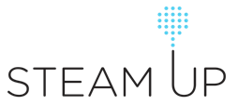
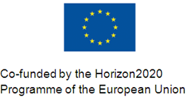
Registrační formulář na školení
Parní hospodářství v průmyslu
Praha, úterý 19. září 2017  9:00 – 16:30 h  ENVIROS, s.r.o.  Dykova 53/10, 101 00 Praha 10 – Vinohrady | Ostrava, čtvrtek 21. září 2017  9:00 – 16:30 h  Severomoravský vzdělávací institut  Vratimovská 624/11, 718 00 Ostrava Kunčičky

Zašlete e-mailem na adresu:

Sarka.gerykova@enviros.cz

Do pátku 8. září 2017

Jméno
Příjmení
Titul
Organizace

Adresa

Telefon
e-mail

Zúčastní se školení v | Praze / Ostravě

